FORMULIR TEMUAN KETIDAKSESUAIAN & TINDAKAN PERBAIKAN (F-TKTP)
Form : CINT/QA/F-003/TKTP

A. KETIDAKSESUAIAN
A1. Ketidaksesuaian yang ditemukan pada system mutu perusahaan :

Pencapaian dan Evaluasi Sasaran Mutu K3 dan Lingkungan untuk periode tahun 2023 belum dapat ditunjukkan.
Beberapa pencapaian K3 dan Lingkungan ada dalam pencapaian BSC dept. PRD namun perlu dibuat kedalam format standar Sasaran Mutu K3 dan Lingkungan.

(Jika perlu dapat dilanjutkan pada kertas lain)
A2. Persyaratan yang tidak dipenuhi : ISO 45001:2018 Klusul 9.1. Pengukuran, Analisis dan Evaluasi
A3. (KhususTemuan Audit Mutu) Kategori Ketidaksesuaian : Mayor / Minor / Perlu Perhatian *)
A4. Penemu Ketidaksesuaian
 | Tanggal  3 Juni 2024 |  |  |  | Nama  Erna & Andreas |  |  |  |  | Jabatan  Internal Audit ISO |  |  |  |  |  | 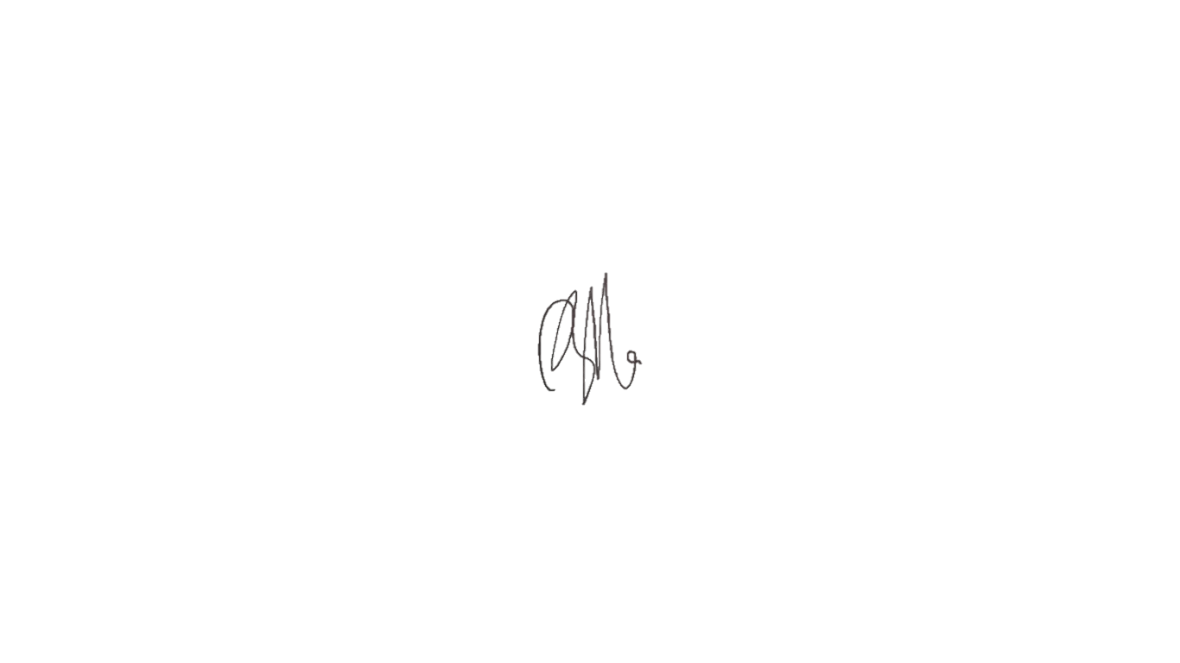  TandaTangan  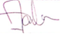
B. TINDAKAN PERBAIKAN
B1.Tindakan perbaikan /pencegahan akan dilakukan oleh Manager yang bertanggungjawab, yaitu :
 |  | Nama  Dadan R |  |  |  |  |  | Departemen  Produksi |  |  |  |  |  | TandaTangan  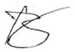  ………………………….
B2. Analisis Manager yang bertanggung jawab tentang penyebab ketidaksesuaian :

Sasaran mutu K3 dan lingkungan departemen produksi untuk tahun 2023 sudah ada. Namun format monitoring disatukan dengan file BSC 2023

(Jika perlu dapat dilanjutkan pada kertas lain)
B3. Rencana tindakan perbaikan yang akan dilakukan :

Monitoring sasaran mutu k3 dan lingkungan dibuat terpisah dan disamakan formatnya dengan sasaran mutu K3L tahun 2024.

(Jika perlu dapat dilanjutkan pada kertas lain)
B4. Rencana Tanggal PenyelesaianTindakan Perbaikan: 06 Juni 2024

C. KAJI ULANG EFEKTIFITAS
C1. Penyelesaian tindakan perbaikan tersebut telah dikaji ulang efektifitasnya dengan hasil : EFEKTIF /TIDAK EFEKTIF *)
Catatan Verifikasi:

 | Tanggal  …………………… |  |  |  |  | Nama Pemeriksa  ……………………… |  |  |  |  |  | Jabatan  ………………….. |  |  |  |  | TandaTangan  ………………...
*) Coret yang tidakperlu

